川预学〔2022〕105号

四川省预防医学会
关于召开肥胖防治分会成立大会暨
第一次学术会议的通知

各相关医疗单位：
为推动全省肥胖防治事业发展，四川省预防医学拟定于2022年11月26至27日在成都召开“四川省预防医学会肥胖防治分会成立大会暨第一次学术会议”。本次会议主题为“医防融合 防治肥胖”，邀请国内、省内专家就本领域相关研究和实践进行专题学术报告，就前沿、热点问题进行交流。现将会议有关事宜通知如下：
一、会议主要内容
1.四川省预防医学会肥胖防治分会第一届委员会选举会议。
2.四川省预防医学会肥胖防治分会第一次学术会议。
二、会议时间、地点
（一）会议时间
1.注册报到时间：2022年11月26日14:30-20：30。
2.肥胖防治分会第一届委员会选举会议时间：2022年11月26日 19:30-21:00；
3.成立大会暨第一次学术会议时间：2022年11月27日 08:30-17：30。
（二）会议地点
成都锦欣医疗投资管理集团会议室（详细地址：四川省成都市锦江区静秀路66号门诊6楼学术厅）
三、参会人员
1.肥胖防治分会第一届委员会委员候选人（候选人无故不到会者，视为自动放弃委员资格 ）。
2.全省各级疾控中心、科研院所、高等医学院校、各级医疗机构、各级妇幼机构和各社区卫生服务中心（乡镇卫生院）、中小学校从事肥胖防治相关工作的专业人员。
四、报名缴费
1.参会人员每人收取会务费 500元，会议用餐统一安排；会议住宿自行预定，费用自理。住宿及交通费用按规定回原单位报销。
建议住宿地点：麓枫酒店（成都市锦江区静沙北路311号）住宿标准：单、标间280元/间/天（含早）（因房间数量有限，请提早预定，若需住宿请自行联系酒店报会议名称预订，联系人：黄经理18080837705）。
2.会务费可在现场以现金、刷卡、微信、支付宝等方式支付。如需转账，请提前转至四川省预防医学会账户（户名：四川省预防医学会，开户行：交行华西支行，账号：5116 0901 7018 1501 29984），并注明参加会议名称，报到当天凭转账凭证报到注册。
3.非参会代表食宿自理。
五、其他事项
1.为确保成立大会委员选举顺利进行，请委员候选人务必参会，无故不到会者，视为自动放弃委员资格。确因有事不能参加选举会议者，须向学会秘书处请假，并委托人员参加会议，且必须填写选举委托书（详见附件1）
2.为履行委员职责，促进本地区学术人才培养，请各委员候选人积极邀请本单位人员参会，每位委员候选人至少邀请1人到会。
3. 微信登录 “四川省预防医学会”小程序报名、缴费、开票（详见附件2）。会务组将根据报名情况，统一协调住宿，无回执代表不能保证住宿。
4.关于疫情防控提示：根据新冠疫情防控要求，所有参加会议的人员必须出示个人健康码（绿码）、测量体温、全程规范佩戴口罩，并提供48小时内核酸检测结果阴性报告。如近21天有高、中风险地区旅游史，有发热、咳嗽等相关症状，居民健康码为红码、黄码的人员暂不能参加会议。
六、会议联系人
四川省预防医学会 申文荣：18981958298
晋 玲：13458679993
肥胖防治分会筹备组 朱婷婷：15008259400

附件：1.四川省预防医学会肥胖防治分会选举成立会议选举委托书
2.参会报名缴费步骤流程

四川省预防医学会
2022年11月7日

附件1
四川省预防医学会肥胖防治分会
选举成立会议选举委托书

本人因事无法参加2022年 11 月 26日召开的四川省预防医学会肥胖防治分会选举成立会议，现特委托 同志代替本人行使选举权，对其选举中的选择无异议。
特此声明。

委托人（签名）
年 月 日

附件2
参会报名缴费步骤流程
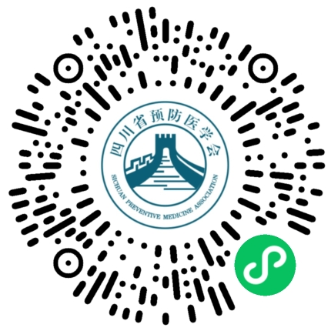
1.微信扫描（附件2）进入“肥胖防治分会成立大会暨第一次学术会议”，会议详情页面。
2.下拉至页面底部，点击“去报名”。
3.点击“新增参会者”。
4.参会代表点击“参会代表通道”，授课专家点击“授课专家通道”，填写个人报名相关信息。
5.核对填写信息无误后，选择“提交”。
6.本次会务费支持微信支付在线缴费。 也可在现场以现金、刷卡、微信、支付宝等方式收取。

如对步骤有疑问，请咨询会务组刘欢，电话：13897987546

四川省预防医学会 2022年11月7日印发

